- 分组框的标题名有点太小了，放大一点。稍微拉远一点就看不清楚了。
- 当用户选中两个及以上节点时，我希望右键菜单里面额外多出“组合”的选项。
- 还是那个老问题，当我选中了某个分组框后，我再次单击空白处或者其他节点，都不能取消对分组框的选中。修复这个问题。
- 右键组合时不应该有一个专用的组合右键菜单，节点右键和组合右键的菜单应该是统一和一致的。参考图二PowerPoint的菜单，当右键某个节点或者右键某个分组框时，则会有“组合”这个选项，而且当用户把鼠标悬浮在“组合”上方时，会出现次级菜单，次级菜单里面有“组合”“取消组合”“修改标题”这三个次级选项。而删除这个选项如图，这不应该放在“组合”的次级菜单里面，他就应该放在右键菜单最下面，整体功能和节点右键菜单统一。而且我才注意到一个问题，“编辑”这个选项不应该右键所有类型的节点都出现，就算出现了，也必须是灰的、不能按下的，因为这个“编辑”是【会话】、【任务】和【故事】这些可打开流程图的节点的专属功能，其他节点点击这个没有任何意义——为了防止日后再出现歧义，把“编辑”改名为“流程图”吧。 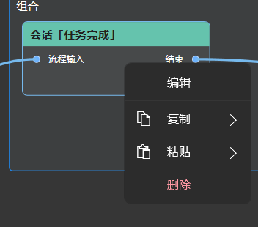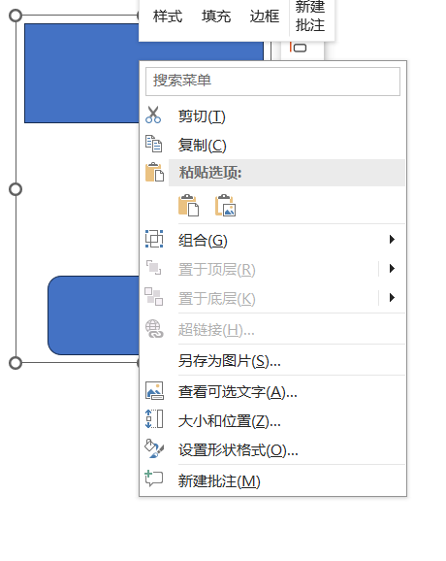
- 分组框应该要有多种颜色可供用户选择。当用户新建分组框时，studio会随机选择一种颜色赋予该分组框。修改分组框配色的选项应该在右键菜单的“组合”的子菜单中，选项就叫“修改颜色”吧。
- 我发现好像只有ctrl + 左键可以多选节点，为什么shift + 左键不行？这不是很经典的快捷键吗？
- 你这个拖动节点的交互逻辑很奇怪。目前的交互逻辑是：当用户没有按下G键时，拖动分组框内的节点，分组框不会随着节点的拖动而改变大小，只有节点落地的瞬间才会改变大小。但当用户按住G键时，拖动分组框内的节点，分组框反而会随着节点的拖动而改变大小了。这很诡异你知道吗？我按住G键拖动某个分组框内的节点时，显然是想让该节点脱离分组框啊？如果分组框会随之放缩，那我怎么确定有没有脱离分组框？ 完全做反了。 正常的交互逻辑应该是，当用户没有按下G键时，拖动分组框内的节点，分组框会自然地随着节点拖动而放缩。当用户按下G键时，分组框不再随着节点的拖拽而放缩，只是保留原本的大小，当节点落地时才进行放缩。
- 如图，当留声机拿在玩家手上时，视觉效果非常奇怪。第一人称视角下来看，感觉留声机非常小，非常远，而且悬浮在空中。正常的Minecraft第一人称手持物品时，物品应该几乎占满右下角的，如下图的羊毛，你这样看起来就像是留声机悬空了一样
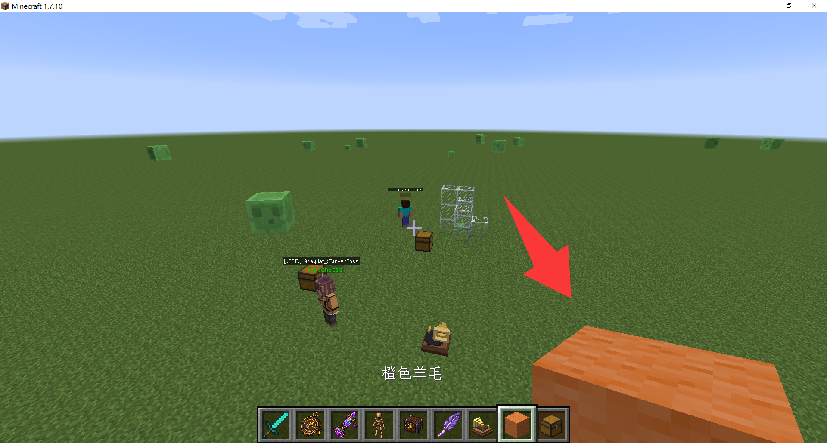
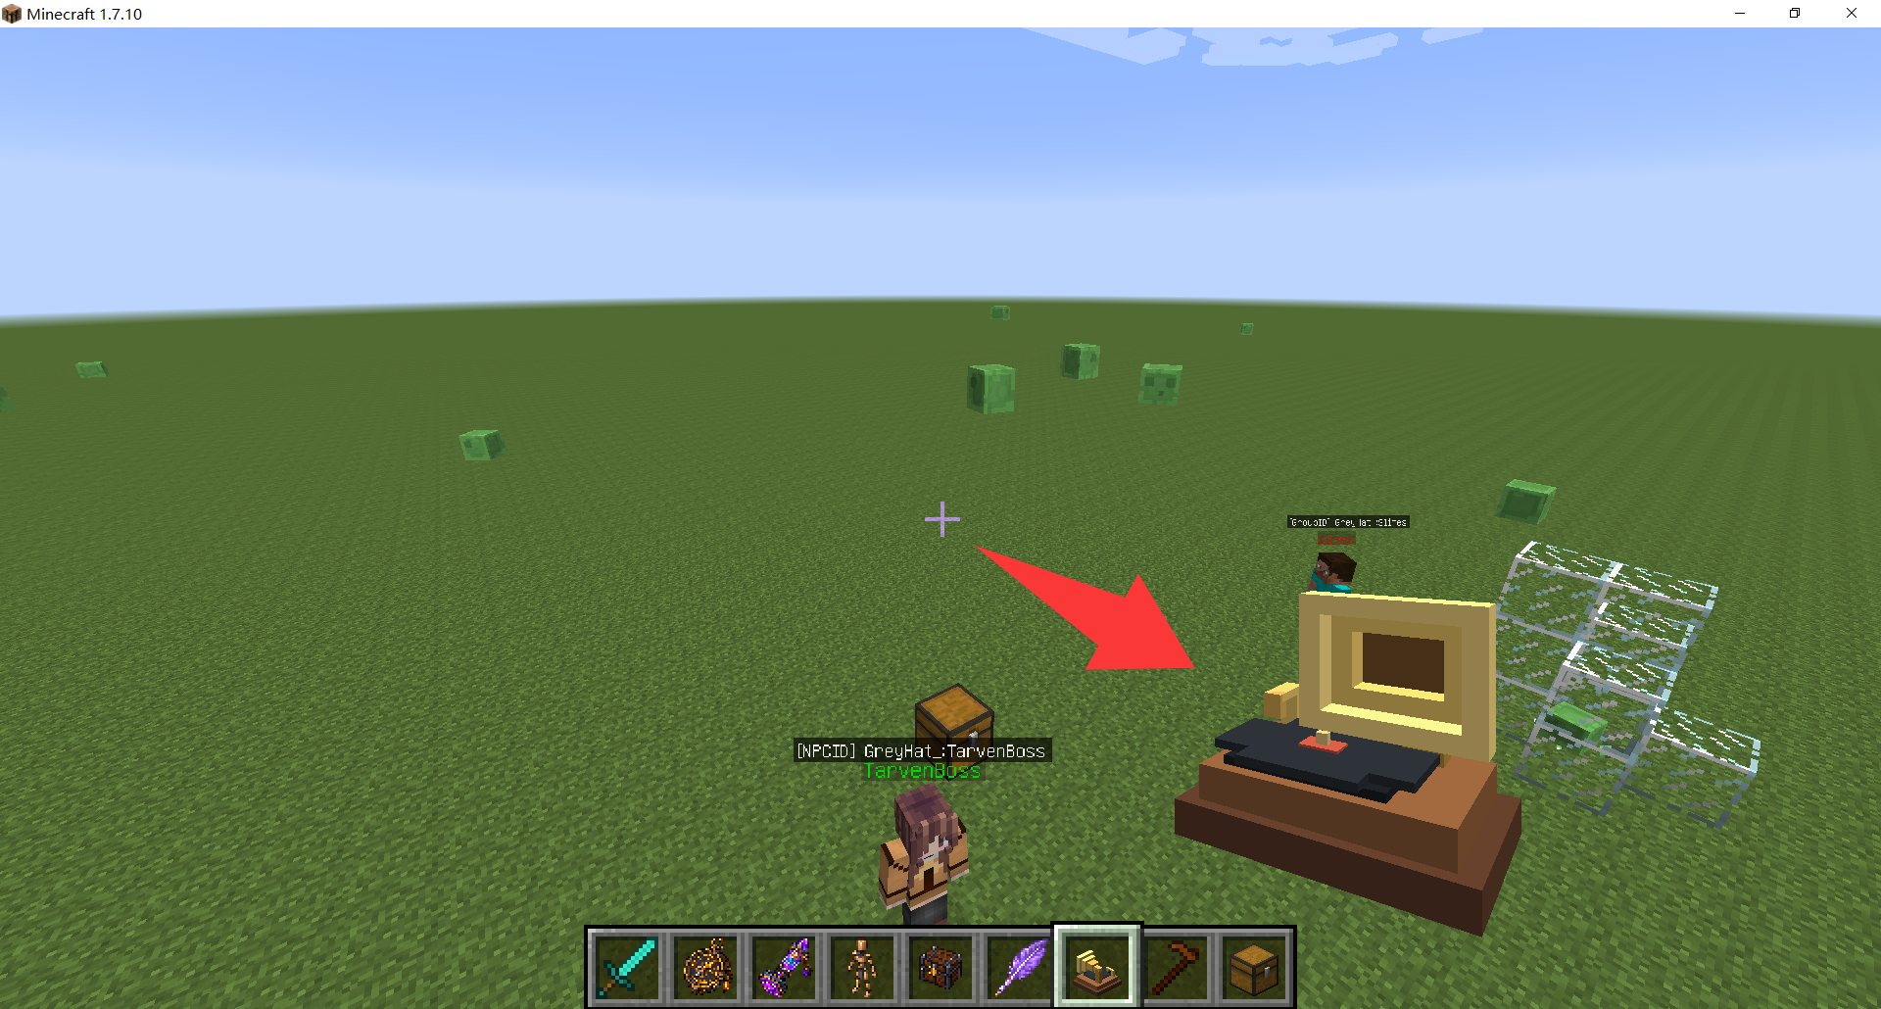
- 你这个显示播放范围的方框为什么是他妈跟着玩家走的？你显示了个锤子。
- “外观”“文本”“声音”“恢复默认”这些标题都离边框太近了，你你要么就像图中蓝框这样，把三个标题一整个连起来，要么就就像红框这样整体翻上去。不管怎么样，你现在这三个标题的位置都太丑了。
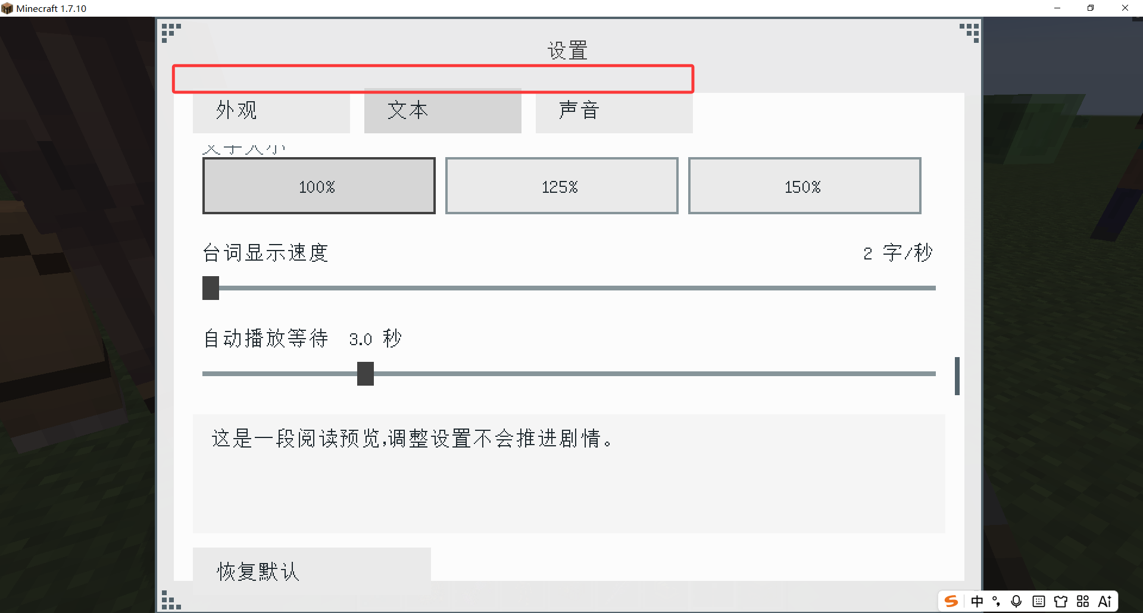
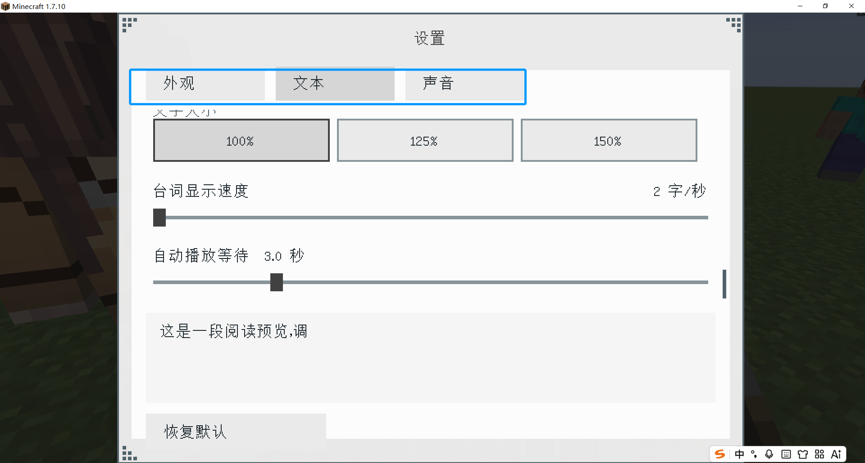
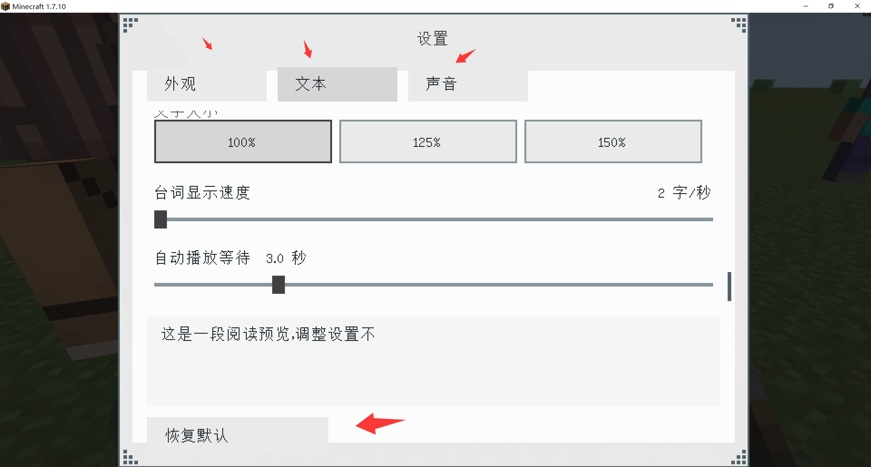
- 当用户在拖动上方两个滑块时，下方的预览文字会回归“这”这个字然后疯狂闪烁，我感觉应该是在疯狂更新下面的预览文字？
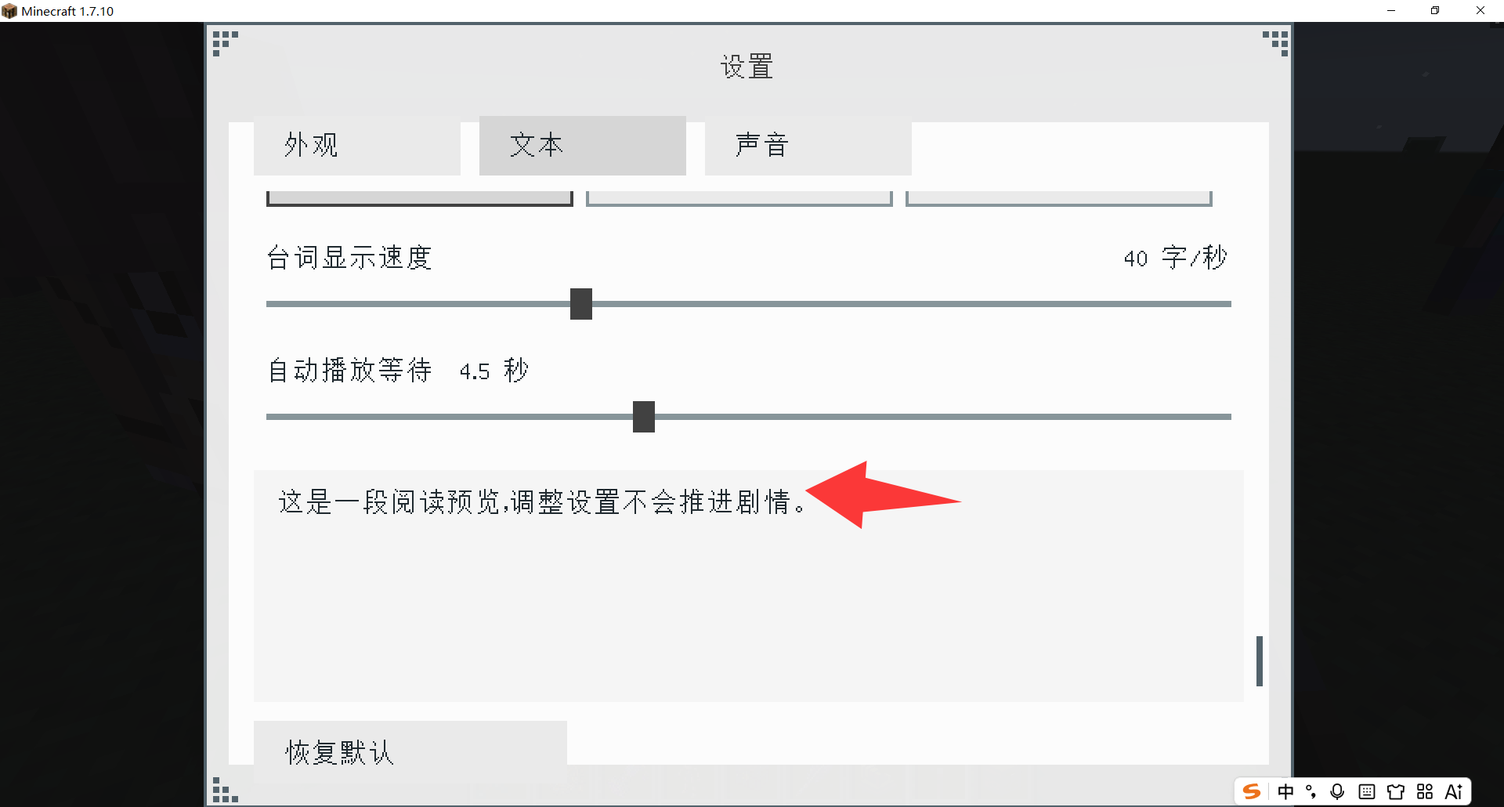
- 你这p键设置里面的背景音乐，是不是把Minecraft原版的背景音乐也包含进去了？为什么我把esc里面的背景音乐完全关闭，还能听见原版的背景音乐？是不是你设置里面的声音标签页出了什么问题？
- “自动”的按钮大小宽度应该和“记录”一致。而且也不需要什么“自动：开”，很简单，自动模式开启时，“自动”按钮颜色变深，保持选中状态，再次点击则变回非自动模式即可。
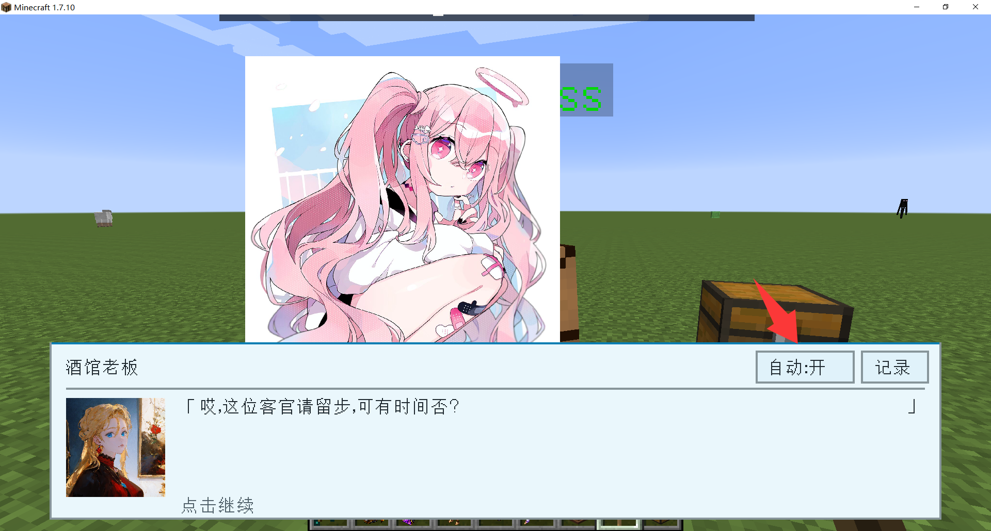
- 「」这个符号是他妈的引号啊，是自动在句首和句尾加上的引号啊，为什么这句话只有十个字左右，这个」回引号却跑到了段尾啊？？
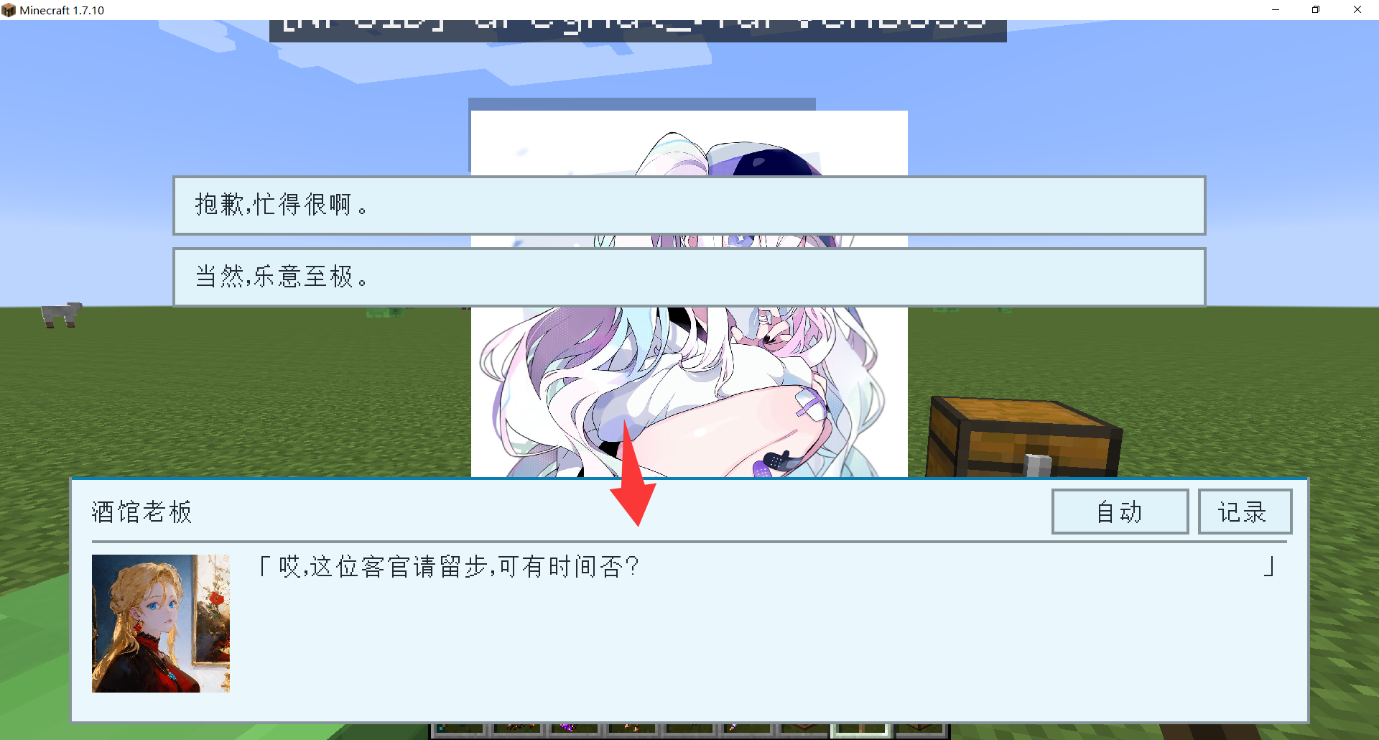
- 这个对话记录简直是灾难。既没有表示引号的「」符号，说话者和说话内容之间也没有区分，看起来太费劲了。而且这个不要写什么“我选择”，你能不能读取到玩家的id，然后把这个“我选择”换成玩家的id？
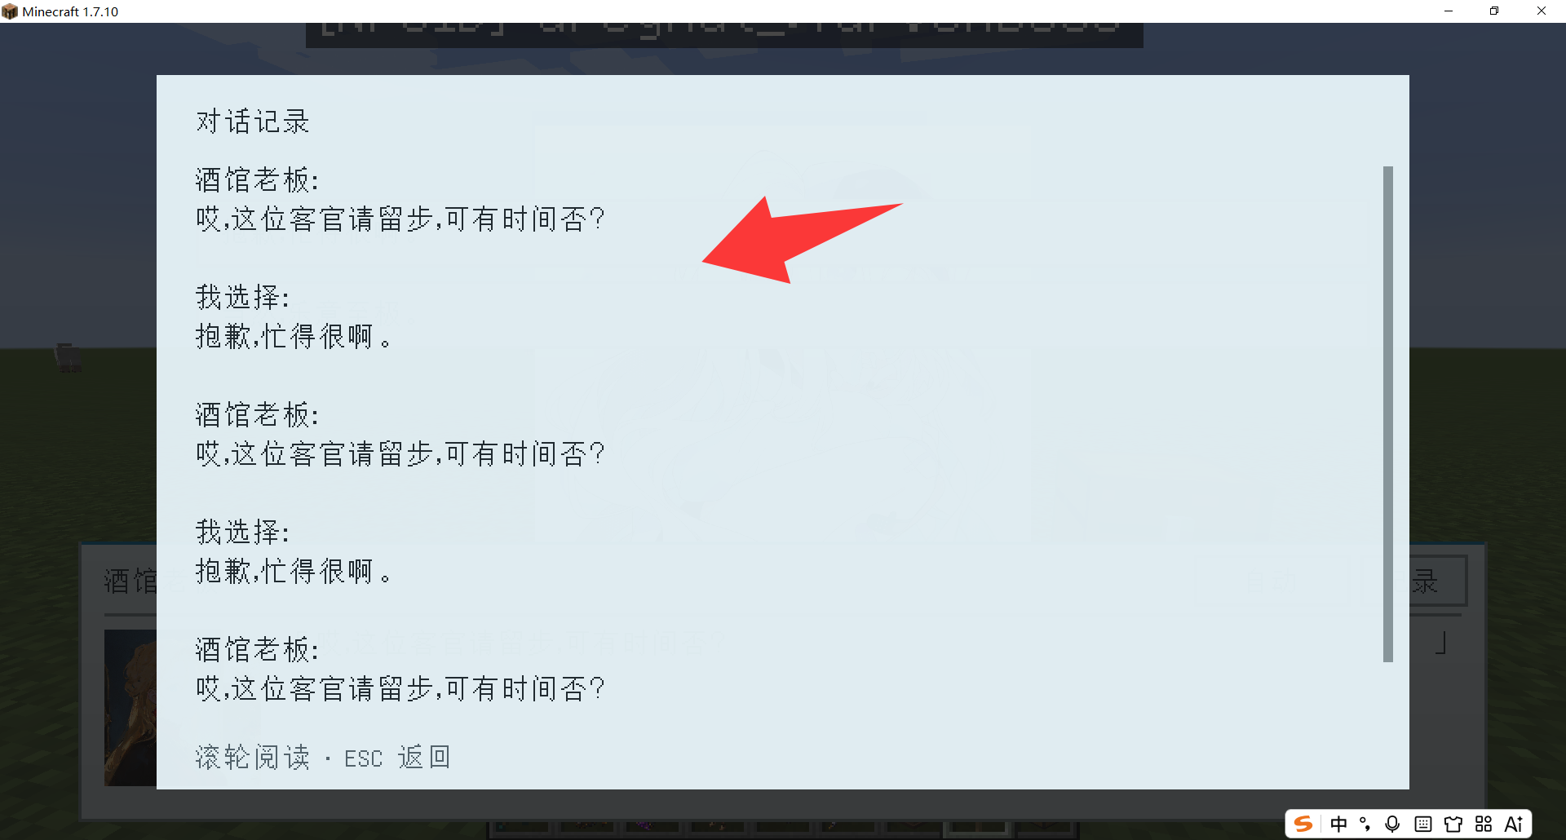
- 这个点击继续移动到右下角，改成一个这样▽浮动的倒三角符号吧。如果是自动模式，这个▽倒三角符号则改成…的省略号。
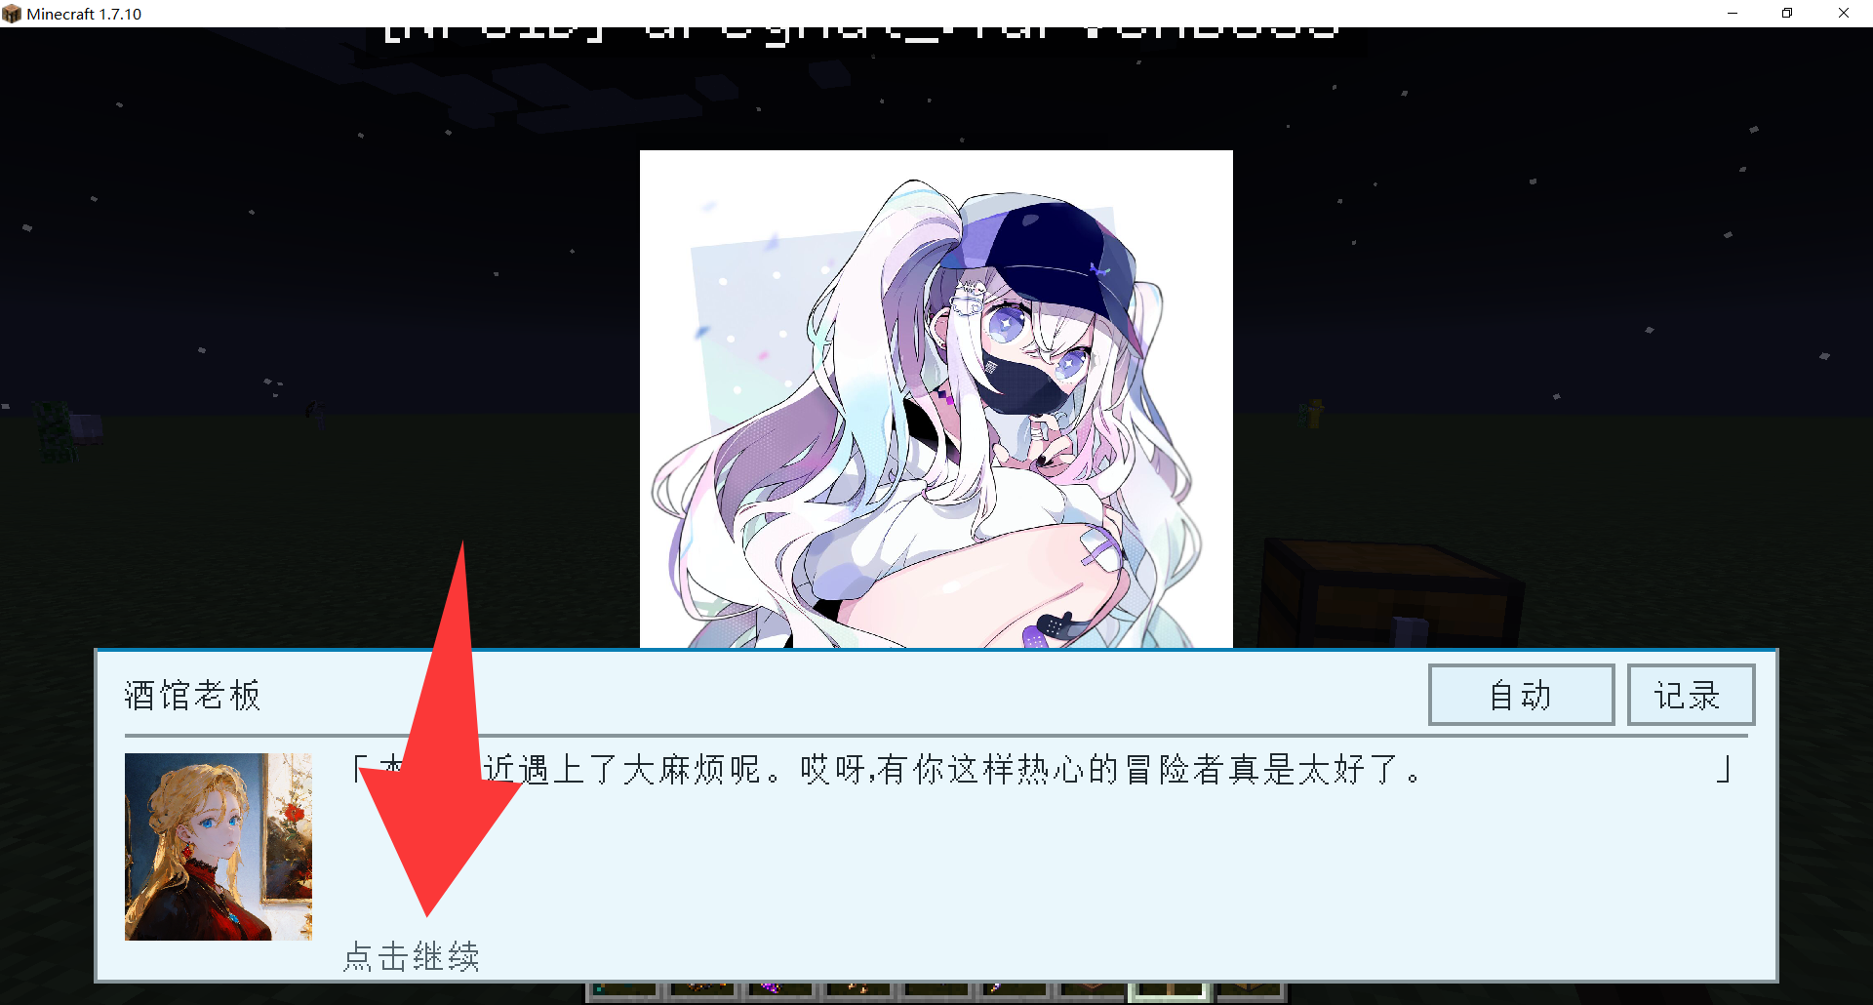
- 在跟换主题后，物品指名界面的物品指名和物品解绑为什么变成了两个大黑框。
